Geschiedenis – De eerste wereldoorlog
§3.1

Indirect (is al een langere tijd aan de gang)
Er waren al een hele tijd ruzies en spanningen onder het Europese volk. Door iets kleins kon er een oorlog ontstaan.

- Nationalisme
Landen/ volkeren lieten hun trots graag zien, ten koste van andere landen. De volkeren in de meervolkenstaten willen hun eigen land.
- Problemen op de Balkan
Rusland, het Turkse Rijk en Oostenrijk-Hongarije willen allemaal een stuk van de Balkan. Servië wil bondgenootschappen.
- Bondgenootschappen
Landen gaan met elkaar samenwerken.
- Samen staan ze sterk tegenover andere landen.
- Als een van de landen wordt aangevallen, zullen ze elkaar gaan helpen.
- Militarisme
In sommige landen is het leger erg belangrijk en heeft het veel invloed op de politiek.
Er wordt heel veel geld in het leger gestoken en het is voor jongens stoer om in het leger te gaan. Het leger wordt daarbij gebruikt om te laten zien hoe sterk ze zijn aan andere landen.
- Industrialisatie
grootschalige en snelle productie maakt het mogelijk dat er grotere wapens worden gemaakt en dat legers groter kunnen worden (en zich sneller verplaatsen: trein, auto, vliegtuig)
- Revanche
Frankrijk wil wraak nemen op Duitsland voor de Frans-Duitse oorlog van 1870-1871 en omdat Duitsland Elzas-Lotharingen had afgepakt.
- Modern Imperialisme
Strijdt om de koloniën zorgt voor ruzies tussen landen ( moest al eens worden opgelost in de Conferentie van Berlijn) Nieuwe landen willen ook meedoen en koloniën krijgen. (Duitsland en Italië)
- Duitsland als concurrent
Frankrijk en Engeland waren niet blij met de komst van Duitsland (1871) Duitsland wilde ook koloniën. Binnen een paar jaar had Duitsland een grotere marine dan Engeland. Het land was groot, sterk en vooral ook economisch sterk.

Bondgenootschappen

Geallieerden
Verenigde Staten (na 1917)
Italië (na 1917)
Servië
Engeland
Rusland
Frankrijk

Centralen
Bulgarije
Oostenrijk-Hongarije
Duitsland
Turkse Rijk

Direct (oorzaak, strijdt barst los na deze gebeurtenis)

Moord op Frans-Ferdinand, kroonprins van Oostenrijk-Hongarije door een Serviër
Princip, lid van de terreurbende, de Zwarte Hand.
Hierna heeft Oostenrijk-Hongarije geen keizer meer.

Hierna volgt een kettingreactie van oorlogsverklaringen tussen de Centralen en de Geallieerden
- Moordaanslag Princip in Sarajevo.
- Oostenrijk-Hongarije geeft Servië de schuld en verklaart Servië de oorlog.
- Duitsland steunt Oostenrijk-Hongarije
- Rusland steunt Servië en mobiliseert zijn troepen aan de Duitse en Oostenrijk-Hongaarse grens.
- Frankrijk steunt Rusland.
- Duitsland verklaart de oorlog aan Rusland en Frankrijk en valt aan.
- Duitsland gaat door België Noord-Frankrijk binnen.
- Engeland schiet België te hulp en verklaart de oorlog aan Duitsland.

Eerst de spanningen op de Balkan (leiden tot moord) en dan zorgen de bondgenootschappen ervoor dat de Eerste Wereldoorlog uitbreekt.
--------------------------------------------------------------------------------------------------------------------------------------

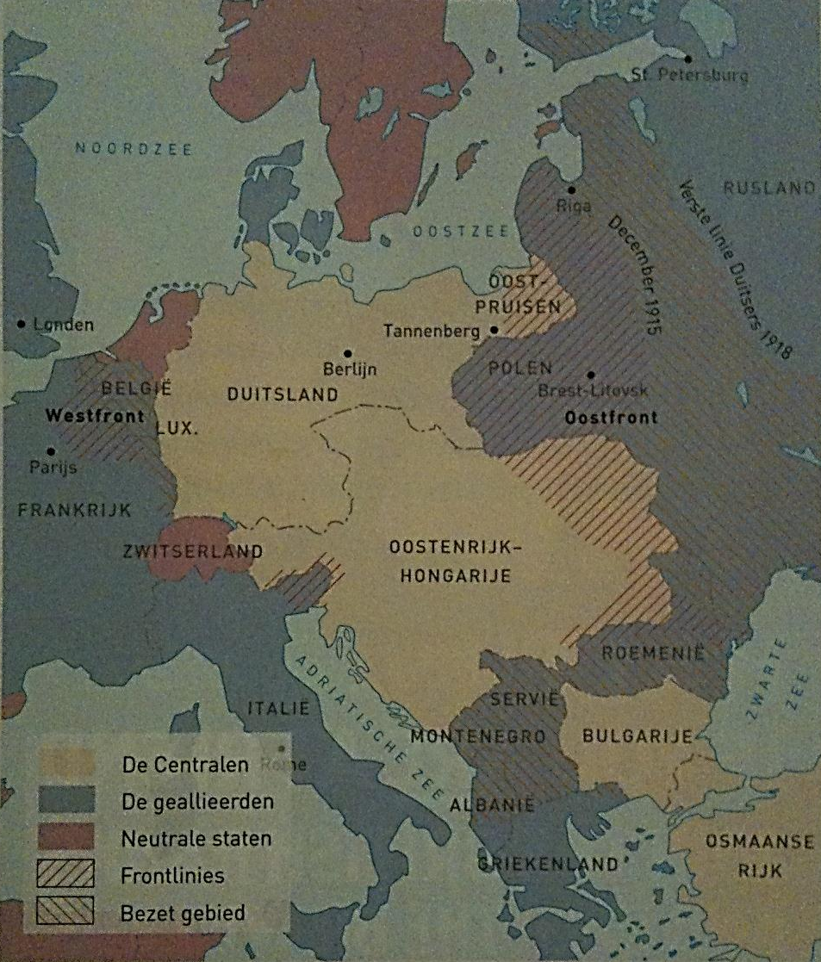 tweefrontenoorlog

§3.2

Tweefrontenoorlog
De keizer van Oostenrijk-Hongarije kreeg een blanco cheque van het Duitse Rijk, hij mocht Servië aanpakken vanwege de moordaanslag op de kroonprins.

Kaiser Wilhelm II wist dat Rusland en Frankrijk Servië zou gaan helpen.
Generaal Von Schlieffen had een strategisch plan bedacht.
- Frankrijk aanvallen en verslaan.
- Heel Duitsland kan zich op het Oosten richten.
- Via België naar Parijs om de Fransen aan te vallen. (ook langs de kust)
(de Fransen hadden zich versterkt bij Elzas-Lotharingen)

1 Augustus 1914
= Rusland verklaarde de oorlog aan Duitsland.
- Russische troepen trokken Oost-Pruisen binnen.
- De Russische mobilisatie verliep beter dan die van Duitsland.
- Het doorkruiste het Von Schlieffenplan, generaals Hidenburg en Ludendorff moesten aan de slag bij het oostfront.
→ Er vielen bijna een miljoen Russische doden en krijgsgevangenen bij Tannenberg
(Oost-Pruisen) en de Masurische Meren.

4-5 Augustus
= Duitsers brachten enorme kanonnen over naar de Belgische grens.
- Forten langs de Maas werden in puin geschoten.
- Daarna trokken de Duitsers door de Maasvallei, Wallonië en Noord Frankrijk naar Parijs.
- De Belgen probeerden de Duitsers tegen te houden, de havenstad Antwerpen mocht niet in de handen van de duisters vallen.
- De Franse generaal Joffre zette de tegenaanval in de Noord-Franse rivier de Marne en de rivier de IJzer in Zuidwest België.
→ Het Von Schlieffenplan was mislukt.

Loopgraven
De loopgraven waren door prikkeldraad beschermd tegen aanvallers, met tussenliggende verbindingsgangen, ondergrondse hospitalen, munitieopslagplaatsen. Het kostte honderdduizenden doden.
Kort daarna sneuvelde 1,1 miljoen soldaten in de 4 maanden durende slag aan de Somme.
Zeeblokkade
- Op zee was de Engelse marine de baas en Duitsland werd afgesloten van de zee.
- De Duitsers kaapten d.m.v. onderzeeërs de schepen van de geallieerden. Daardoor ontstonden er in de geallieerde landen tekorten aan voedingsmiddelen en grondstoffen.
- Engelsen ontwierpen een tank tegen prikkeldraad en mitrailleursnesten. Vliegtuigen een zeppelins voerden verkenningstochten en bombardementen uit.

22 april 1915
= De eerste Franse soldaten stierven aan mosterdgas.

Februarirevolutie
Rusland tsaar Nicolaas II regeerde met harde hand.

1905 parlement (de Doema)
- 80% van de Russen was boer (pachtboer) Een groot deel van de opbrengst ging naar de edelman.
- Arbeiders in de industrie hadden het zwaar, ze verdienden weinig en hadden lange werkdagen.
Revolutionairen die de positie van de arbeiders en boeren wilden verbeteren, werden in de gevangenis gegooid of moesten in werkkampen in Siberië werken.
- Aan het oostfront liep de oorlog voor de Duitsers voorspoedig. Russen leden voortdurend nederlagen.
daardoor ging veel landbouwgrond verloren en ontstonden er voedseltekorten.
De tsaar kreeg de schuld van de nederlagen

Februari 1917
= Bevolking kwam in opstand, de Februarirevolutie brak uit.
- Tsaar Nicolaas II werd afgezet en er kwamen ‘’Voorlopige’’ Regering (er moesten eerst nog verkiezingen komen)
- Tegen de wens van de bevolking zette de Voorlopige Regering de oorlog voort.

Oktoberrevolutie
Lenin en Trotski (revolutionairen) waren uit Rusland verbannen. De Russen wilden de oorlog doorzetten.
Ideeën van Karl Marx en Friedrich Engels ( 19e eeuwse schrijvers):
- Alle fabrieken en landgoederen moeten worden ontreinigt en tot gemeenschappelijk bezit worden gemaakt.
- Voorspelden een revolutie van fabrieksarbeiders.
- Door de 1e wereldoorlog zou niet alleen het geïndustrialiseerde West-Europa, maar ook Rusland klaar zijn voor een revolutie.

De Duitsers lieten Lenin per trein van Zwitserland via Duitsland naar Sint-Petersburg reizen. Lenin kreeg geld mee om zijn revolutie te organiseren en zo chaos in Rusland te vergroten.
Toen Lenin aankwam:
- Hij beloofde ‘land, brood en vrede’
- Hij zou de arbeiders fabrieken geven en de boeren alle grond.
- In zomer 1917 Russische soldaten verlieten het front, onder de Voorlopige Regering werd de chaos steeds groter.
- In oktober 1916 vonden Lenin en Trotski dat het land klaar was voor de communistische revolutie.
Ze hadden succes en de communisten kwamen aan de macht.
- 13 ministers van de Voorlopige Regering werden gearresteerd. (alleen minister-president Kerenski wist te ontkomen)
De Amerikaanse journalist John Reed was bij de inname van het Winterpaleis in Sint-Pertersburg.

Maart 1918
= Lenin sloot vrede met de Duitsers de Vrede van Brest-Litovsk.
- Rusland verloor veel grondgebied (o.a. Oekraïne en de Baltische staten)
- Maar dat maakte Lenin niet uit. Hij wilde de communistische samenleving opbouwen.
- Hij verwachtte ook dat er in Duitsland, Frankrijk en Engeland een arbeidersrevolutie zou uitbreken, dan was het communisme overal en telden landgrenzen niet meer.
§3.3
In de onbeperkte duikbootoorlog → Amerikaanse schepen met hulpgoederen voor de geallieerden werden getorpedeerd.

April 1917 : Het Amerikaanse Congres besloot tot oorlog, een wereldoorlog.
- Het kostte veel tijd voordat de legers de oceaan over waren. President Wilson eiste dat zijn mannen goed voorbereid aan het front waren.
- Door de vrede van Brest-Litovsk kon Duitsland vanuit Rusland troepen verplaatsen naar het westfront.
→ Ze begonnen in het voorjaar 1918 een aanval omdat ze geen andere mogelijkheid
meer zagen.
- De geallieerden konden uiteindelijk de Duitsers tot een terugtocht dwingen.
- Oktober 1918: De Duitse soldaten en mariniers kwamen in opstand.
→ ze demonstreerde tegen de oorlogspolitiek van de keizer.
→ de generaals adviseerden de keizer een wapenstilstand en af te treden.
Wilhelm II trad af en kreeg asiel in Nederland.

→ De socialist Elbert vormde met andere partijen een nieuwe Duitse regering.
Tekende op 11 november de wapenstilstand.

Januari 1919 : De geallieerden begonnen hun onderlinge onderhandelingen over de vredesverdragen met elk van de centralen.
= Vredes van Parijs

In Juni moest Duitsland in de Spiegelzaal van het paleis van Versailles het Dictaat ondertekenen
Bij deze Vrede van Versailles
- Duitsland kreeg de schuld van de oorlog.
- Duitsland verloor veel gebieden en moest herstelbetalingen voldoen.

Wilson
- Studeerde geschiedenis, politieke filosofie en rechten. Hij trouwde, werd advocaat en kreeg drie dochters.
- Hij werd gouverneur van New Jersey.
→ Bedacht de primaries (voorverkiezingen) waarbij partijleden van Democraten konden
stemmen op de presidentskandidaat voor hun partij.
- In 1912 werd hij president. Hij pakte oneerlijkheid in het bedrijfsleven aan.
- Grote bedrijven vormden kartels (afspraken tussen bedrijven om de concurrentie te beperken) waarin ze prijsafspraken maakten.
- Hij voerde daar wetten tegen in.
- In november 1916: ‘He kept us out of the war’
- In april 1917 moest hij de oorlog aan de centralen verklaren. ‘to make the world safe for democracy.’

§3.4
Burgeroorlog
- St. Petersburg → Moskou werd de nieuwe hoofdstad.
- Tegenstanders Oktoberrevolutie vormden legers.

Trotski Lenin Bolsjewieken (o.l.v. Lenin)
- Rode leger -Vermoordde tsaar - Macht
- Versloeg Witten + gezin - Communisten
(1920)

Verkiezingen
- Privébezit → afgeschaft
- Fabrieken → staatseigendom
- Boeren → gratis leveren

Er werden raden gevormd
- Arbeiders → voedsel, kleding, huisvesting en loon
- Soldaten
- Sovjets
- Waar nodig → arbeid georganiseerd
= oorlogscommunisme *
Nieuwe Economische Politiek (NEP)
- Boeren → producten verkopen + opbrengst zelf
- Kleine fabrieken → privébezit
→ Productie, handel; voedsel genoeg.
(door Lenin)

Lenin stierf
- Strijdt → Trotski -- Stalin
- Voor wereld- - Wilde communisme in Rusland
revolutie - Netwerk als partijsecretaris
Stalin won → 1928
→ Trotski: - Land verlaten
- Aangeklaagd wegens verraad

Oorlogscommunisme
Communisme: bezit : Alle welvaart in een land wordt gedeeld → eigendom staat
= Iedereen is gelijk, geen verschillen tussen mensen
Gevolgen: Bedrijven worden eigendom van de staat (=het volk)
= nationalisme
- Geen/weinig privébezit
- boerenbedrijven moeten samenwerken in
kolchozen, de opbrengst is voor de staat.

Loon: lonen worden (ongeveer) gelijk. Een dokter verdient ongeveer evenveel als een stratenveger.
Probleem: De productie zakt in: Mensen willen niet werken voor de staat
Oplossing: NEP (Nieuwe Economische politiek)
  - Boeren → zelf producten verkopen en houden de opbrengst
  - Kleine fabrieken → Privébezit
  - Privébezit → toegestaan

§3.5

Lenin ¹⁸⁷⁰⁻¹⁹²⁴
- Schuilnaam (politie)
- Jurist
- Schreef in tijdschriften (1900)
- Deed mee aan revolutie (1905)
→ Doema ingesteld
- 1e WO → vluchtte naar Zwitserland
- Na Februarirevolutie → keerde terug (15 april 1917 → St. Petersburg)
- Regeerde na de Oktoberrevolutie tot 1924
- Voerde showprocessen op

Stalin ¹⁸⁷⁹⁻ ¹⁹⁵³
- Door politieke activiteiten → verbannen
→ maar ontsnapte steeds
- Wraakzuchtig, wantrouwde iedereen. Hij was heel klein
- Vertrouwde Lenin en Trotski
- Na 1928 aan de macht
→ ontwikkelde vijfjarenplannen
- Productie in landbouw, industrie → voorgeschreven
- Grote landbouwbedrijven (kolchozen)
- Nieuwe landbouwbedrijven opgericht (sovchozen → staatsbedrijven)
→ boeren werkten in staatsdienst
- Tegenstanders → collectivisatie, werden vervolgd
- Gevolg protesten: Stalin liet regio’s uithongeren en tegenstanders werden
doodgeschoten of naar werkkampen gestuurd.
→ beheerd door Goelag, in Siberië, totaal onbereikbaar. = Goelagarchipel
Koelakken: alle zelfstandige boeren.

- Propaganda liet zien aan de Russen over het communisme en het heilzame werk van Stalin.
→ in het onderwijs, op straat, in de krant , kinderen werden er mee grootgebracht.
→ zo kreeg de Sovjet Unie een totalitair systeem
Trotski

Lenin
Stalin
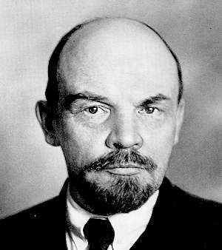
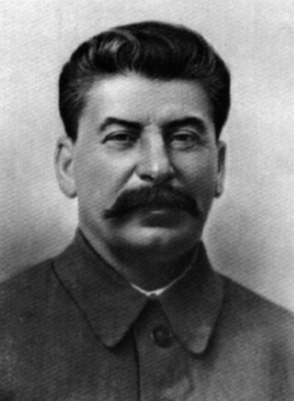
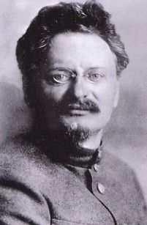

Begrippen §1,2,3,4,5
Collectivisatie | Gemeenschappelijk bezit maken van landbouw en industrie.
Communisme | Ideologie waarin geld en alle kapitaal geïnvesteerd in industrie en landbouw, in handen van de gemeenschap is.
Februarirevolutie | Revolutie in Rusland tegen het tsarenregime in februari 1917.
Goelagarchipel | Stelsel van concentratiekampen in Rusland, beheerd door de organisatie Goelag.
Mobilisatie | Het onder wapenen roepen van het leger.
Oktoberrevolutie | Communistische revolutie tegen de Voorlopige Regering in oktober 1917.
Propaganda | Politieke reclame.
Totalitarisme of totalitair systeem | Het totale doen en laten wordt bepaald door de staat.
Tsaar | Keizer van Rusland.
Tweefrontenoorlog | Oorlog die wordt uitgevochten op twee fronten tegelijk. Voor Duitsland een oost- en een westfront.
Veelvolkerenstaten | Staten waarin meerdere volken samenleven.
Von Schlieffenplan | Duitse strategie om een tweefrontenoorlog te voorkomen door snelle opmars in Frankrijk, terwijl de Russen nog aan het mobiliseren zijn.
Vrede van Versailles | Vredesverdrag dat de oorlog tussen Duitsland en de geallieerden afsloot (1919)
Wereldoorlog | Grote oorlog waaraan landen uit meerdere continenten deelnemen.

Tijdbalk §1,2,3,4,5
1900-1914: Wapenwedloop en nationalisme
Juli 1914: Moordaanslag in Sarajevo
1914- 1918: Eerste Wereldoorlog tussen geallieerden en centralen
1914: Duitse opmars in Rusland en in België en Frankrijk, tweefrontenoorlog
1916: Oorlog in het Westen loopt vast in loopgraven, slagen bij Verdun en aan de
Somme
Februari 1917: Revolutie in Rusland, de tsaar wordt afgezet, voorlopige regering treedt aan
April 1917: Amerika vecht mee aan de kant van de geallieerden
Oktober 1917: Communistische revolutie in Rusland
Maart 1918: Vrede van Brest-Litovsk tussen Rusland en Duitsland
11 November 1918: Wapenstilstand
1918- 1920: Burgeroorlog in Rusland tussen Rood en Wit
1919: Vrede van Versailles
1921- 1924: Nieuwe Economische Politiek onder Lenin

Wit: liberalen, Rood: communisten

